TIỂU LUẬN LẬP TRÌNH JAVA NÂNG CAO

**Đề tài 21: Tra cứu thông tin về các món ăn của một nhà hàng**

GVHD : TS. Võ Thị Thanh Vân

Sinh viên thực hiện:

Nguyễn Nhật Linh 10042381

Huỳnh Chí Tâm 10071261

1. **MÔ TẢ VẤN ĐỀ:**
2. *Mục đích của hệ thống:*

Nhà hàng 5 sao BigFoods là một nhà hàng lớn với rất nhiều món ăn. Nên việc tra cứu có chút khó khăn đối với khách hàng. Vì thế Lãnh đạo nhà hàng quyết định tin học hóa bằng cách xây dựng một chương trình giúp cho khách hàng có thể tìm kiếm món ăn, đặt món ăn và thanh toán. Khách hàng sẽ trải nghiệm cảm giác tự phục vụ cho mình từ việc tìm món ăn đến việc thanh toán.

1. *Các chức năng chính :*

Đối với khách hàng:

* Tìm kiếm món ăn: theo tên, theo loại, theo giá
* Đặt món ăn
* Thanh toán

Đối với nhân viên nhà hàng: Ngoài các chức năng như khách hàng thì Nhân viên nhà hàng còn làm thêm các chức năng sau:

* Thêm món ăn mới
* Xóa món ăn
* Chỉnh sửa món ăn

1. **ĐẶC TẢ YÊU CẦU:**
2. *Chức năng tìm kiếm:*

* Tổng quát: Chức năng giúp cho khách hàng khi vào nhà hàng có thể tìm kiếm món ăn theo nhu cầu, sở thích… nhanh hơn.
* Thông tin vào: Khách hàng nhập tên hoặc chọn loại món ăn hoặc theo giá món ăn
* Xử lý: Hệ thống truy xuất database để thực hiện tìm kiếm
* Thông tin ra: Danh sách các món ăn phù hợp với lựa chọn của khách hàng.

1. *Chức năng thêm, xóa, sửa món ăn:*

* Tổng quát: Chức năng giúp cho nhân viên quản lý nhà hàng có thể bổ sung thêm các món ăn mới của nhà hàng vào hệ thống lưu trữ.
* Thông tin vào: Tên món ăn, giá, loại món ăn, …
* Xử lý: Hệ thống lưu thông tin món ăn mới, xóa món ăn, hoặc sửa thông tin món ăn
* Thông tin ra: Thông báo thao tác thành công hoặc không thành công
* Ràng buộc: Phải nhập đầy đủ thông tin món ăn

1. *Chức năng đặt món ăn:*

* Tổng quát: Chức năng giúp cho khách hàng, nhân viên quản lý nhà hàng đặt món ăn
* Thông tin vào: Mã món ăn, tên món ăn, số lượng, thông tin khách hàng
* Xử lý: Hệ thống lưu thông tin đặt món
* Thông tin ra: Thông báo thành công hoặc không thành công.
* Ràng buộc: Khách hàng phải chọn món ăn cần đặt và nhập số lượng món ăn cần gọi

1. *Chức năng thanh toán:*

* Tổng quát: Chức năng giúp khách hàng biết số tiền cần thanh toán
* Thông tin vào: mã khách hàng
* Xử lý: Hệ thống xem thông tin chi tiết hóa đơn theo mã khách hàng và tính tiền
* Thông tin ra: Thông báo số tiền khách hàng cần phải thanh toán
* Ràng buộc: không có

1. **THIẾT KẾ:**
   * + 1. *Sơ đồ use case:*

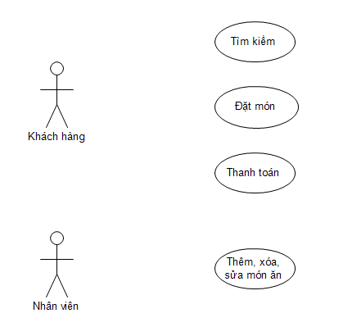

* + - 1. *Sơ đồ ER:*

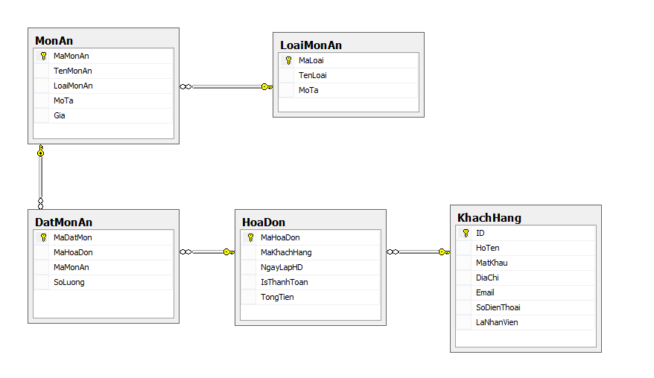

1. **KẾT LUẬN:**

Đã thực hiện xong các chức năng cơ bản như :

* Tìm kiếm món ăn
* Đặt món ăn
* Thanh toán
* Quản lý món ăn : thêm, xóa, sửa món ăn